OBECNĚ ZÁVAZNÁ VYHLÁŠKA

kterou se mění Obecně závazná vyhláška č. 5/2021 o stanovení závazných podmínek pro pořádání, průběh a ukončení veřejnosti přístupných sportovních a kulturních podniků, včetně tanečních zábav a diskoték v rozsahu nezbytném k zajištění veřejného pořádku

Zastupitelstvo města Karviné na svém zasedání dne 02.05.2022 vydalo v souladu s § 10 písm. a), b) a d) a § 84 odst. 2 písm. h) zákona č. 128/2000 Sb., o obcích (obecní zřízení) ve znění pozdějších předpisů a na základě ustanovení § 5 odst. 6 zákona č. 251/2016 Sb., o některých přestupcích, tuto obecně závaznou vyhlášku, kterou se mění Obecně závazná vyhláška č. 5/2021 o stanovení závazných podmínek pro pořádání, průběh a ukončení veřejnosti přístupných sportovních a kulturních podniků, včetně tanečních zábav a diskoték v rozsahu nezbytném k zajištění veřejného pořádku, ve znění pozdějších změn (dále jen „vyhláška“) takto:

* 1. V článku 2 Doba nočního klidu, odstavci 2.2 se text: „V noci z 31. 12. na 1. 1. se doba nočního klidu nevymezuje.“ nahrazuje textem: „Doba nočního klidu nemusí být dodržována v noci z 31. prosince na 1. ledna“.
  2. Text přílohy č. 1 vyhlášky se vypouští a nahrazuje se textem:

„Příloha č. 1

|  |  |  |  |  |
| --- | --- | --- | --- | --- |
| **akce** | **termín konání** | **počet dní trvání** | **hodina ukončení** | **místo konání** |
| víkendové koncerty a zábavy | květen – září  v pátek nebo sobotu nejvýše 2x v měsíci, v květnu a září pak 1x v měsíci, do tohoto počtu se nezapočítávají akce uvedené v této příloze samostatně | 1 den | 24:00 h | areál Loděnice v parku Boženy Němcové v Karviné-Fryštátě  viz mapa č. 1 |
| Karvinský majáles | květen | 1 den | 02:00 h | areál Loděnice v parku Boženy Němcové v Karviné-Fryštátě  viz mapa č. 1 |
| promítání v letním kině | červen – září  dle oznámeného programu  (červen – červenec  srpen – září) |  | 01:00 h  24:00 h | amfiteátr letního kina v parku Boženy Němcové v Karviné-Fryštátě |
| městské slavnosti | červen | 2 dny  z toho  1. den  2. den | 04:00 h  ***(Masarykovo náměstí:*** *ukončení hudební produkce v cca 23:00 h a prodeje v cca 23:30 h, následuje demontáž prodejních stánků do cca 01:30 h následujícího dne;*  ***Letní kino:*** *ukončení hudební produkce v cca 00:15 h a prodeje v cca 00:45 h, následuje demontáž prodejních stánků do cca 02:45 h následujícího dne;*  ***Areál Loděnice:*** *ukončení hudební produkce a prodeje v cca 02:00 h následujícího dne, následuje demontáž prodejních stánků a aparatury)*  06:00 h  ***(Masarykovo náměstí:*** *ukončení hudební produkce v cca 22:45 h a prodeje v cca 23:15 h, následuje bourání světelné rampy do cca 05:00 h a demontáž prodejních stánků do cca 01:15 h následujícího dne;*  ***Letní kino:*** *ukončení hudební produkce v cca 24:00 h a prodeje v cca 24:30 h, následuje bourání pódia do cca 07:00 h a demontáž prodejních stánků do cca 02:30 h následujícího dne;*  ***areál Loděnice:*** *ukončení hudební produkce a prodeje v cca 02:00 h následujícího dne)* | Masarykovo náměstí v Karviné-Fryštátě, areál letního kina a areál Loděnice v parku Boženy Němcové v Karviné-Fryštátě  viz mapa č. 1 a 3 |
| Karvinský Romský Festival | červen | 1 den | 23:00 h  *(pozn.: hudební produkce bude ukončena v amfiteátru letního kina do cca 21:30 h, následovat budedemontáž zařízení)* | areál letního kina v parku Boženy Němcové v Karviné-Fryštátě  viz mapa č. 2 |
| Lodičky Open Air | červen | 1 den | 03:00 | areál Loděnice v parku Boženy Němcové v Karviná-Fryštátě  viz mapa č. 1 |
| Zahradní slavnost  *(setkání rodičů a absolventů ZŠ a MŠ Dr.  Olszaka, Karviná-Fryštát)* | červen | 1 den | 02:00 h | areál školní zahrady ZŠ a MŠ, Dr. Olszaka a zahrady a Domu PZKO v Karviné-Fryštátě pč. 122/3 |
| Dolański Gróm | červen | 1 den | 06:00 h  *(pozn.: hudební produkce bude ukončena do 01:00 h, následovat bude demontáž zařízení do cca 12:00 h následujícího dne)* | areál Loděnice v parku Boženy Němcové v Karviná-Fryštátě  viz mapa č. 1 |
| Koncerty | červen – září  nejvýše 4x v měsíci | 1 den | 02:00 h  *(pozn.: hudební produkce bude ukončena do 23:00 h, následovat bude demontáž zařízení do cca 02:00 h následujícího dne* | areál letního kina v parku Boženy Němcové v Karviné-Fryštátě  viz mapa č. 2 |
| Ples pod hvězdami | červenec | 1 den | 02:00 | areál Loděnice v parku Boženy Němcové v Karviné-Fryštátě  viz mapa č. 1 |
| Karviná Rocks | červenec | 1 den | 01:00 h | areál Loděnice v parku Boženy Němcové v Karviné-Fryštátě  viz mapa č. 1 |
| Hasičská soutěž | červenec | 1 den | 02:00 h | hřiště TJ Lokomotiva,  Na Zátiší 604/25, Louky nad Olší, parc. č. 2698/5 |
| Hradozámecká noc | srpen | 1 den | 24:00 h | zámek Fryštát v Karviné-Fryštátě a jeho bezprostřední okolí, parc. č. 8 a 101/1,  k. ú. Karviná-město |
| Lodičky Open Air | srpen | 1 den | 03:00 h | areál Loděnice v parku Boženy Němcové v Karviné-Fryštátě  viz mapa č. 1 |
| Slavnosti piva a guláše | srpen | 1 den | 24:00 h | areál Loděnice v parku Boženy Němcové v Karviné-Fryštátě  viz mapa č. 1 |
| Rozloučení s prázdninami | srpen | 1 den | 01:00  *(pozn.: hudební produkce bude ukončena do 22:00 h, následovat bude demontáž zařízení do cca 01:00 h následujícího dne)* | Masarykovo náměstí v Karviné-Fryštátě |
| Latino Party | září | 1 den | 02:00 | areál Loděnice v parku Boženy Němcové v Karviné-Fryštátě  viz mapa č. 1 |
| Slavnosti OKD | září | 1 den | 05:00 h  *(pozn.: hudební produkce bude ukončena o 22:00 h, následovat bude demontáž prodejních stánků do 03:00 h a techniky do 05:00 h následujícího dne)* | areál Letního kina v parku Boženy Němcové v Karviné-Fryštátě a okolí Dětského koutku v parku Boženy Němcové v Karviné-Fryštátě  viz mapa č. 4 |

Žádosti o doplnění přílohy č. 1 je nutné doručit statutárnímu městu Karviná (Odboru školství a rozvoje) nejméně 3 měsíce před plánovaným datem konání akce nezahrnuté v příloze č. 1.

Mapa č. 1

Vymezení oblasti areálu Loděnice v parku Boženy Němcové v Karviné Fryštátě

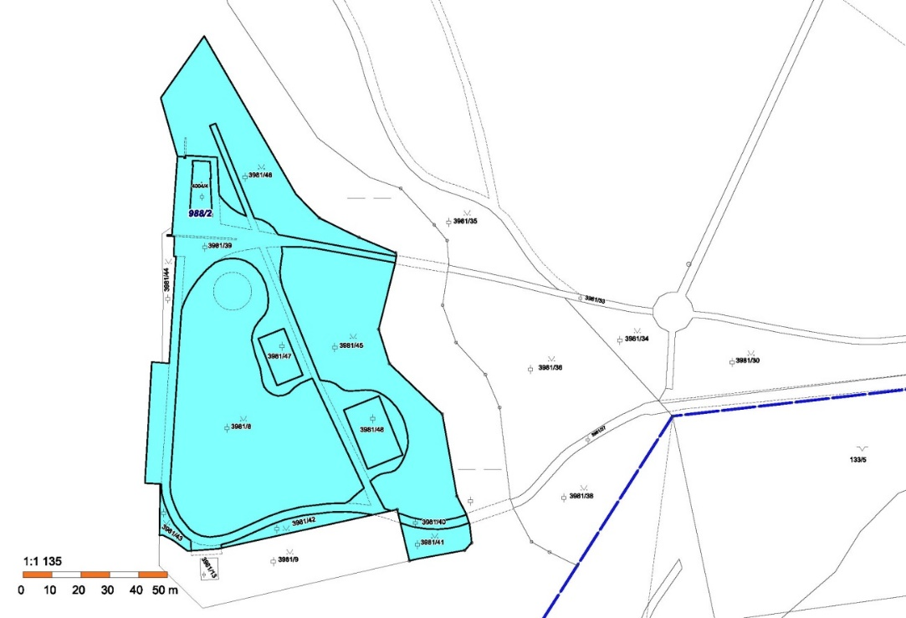

Mapa č. 2

Vymezení oblasti areálu Letního kina v parku Boženy Němcové v Karviné-Fryštátě

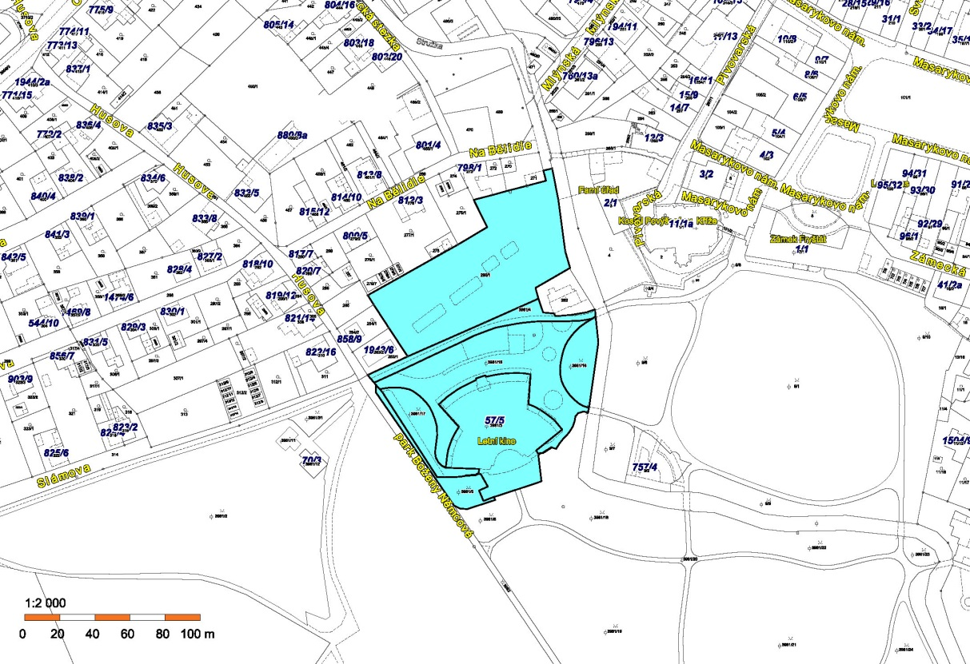

Mapa č. 3

Vymezení oblasti Masarykova náměstí, areálu Letního kina a Restaurace Oáza v parku Boženy Němcové v Karviné Fryštátě

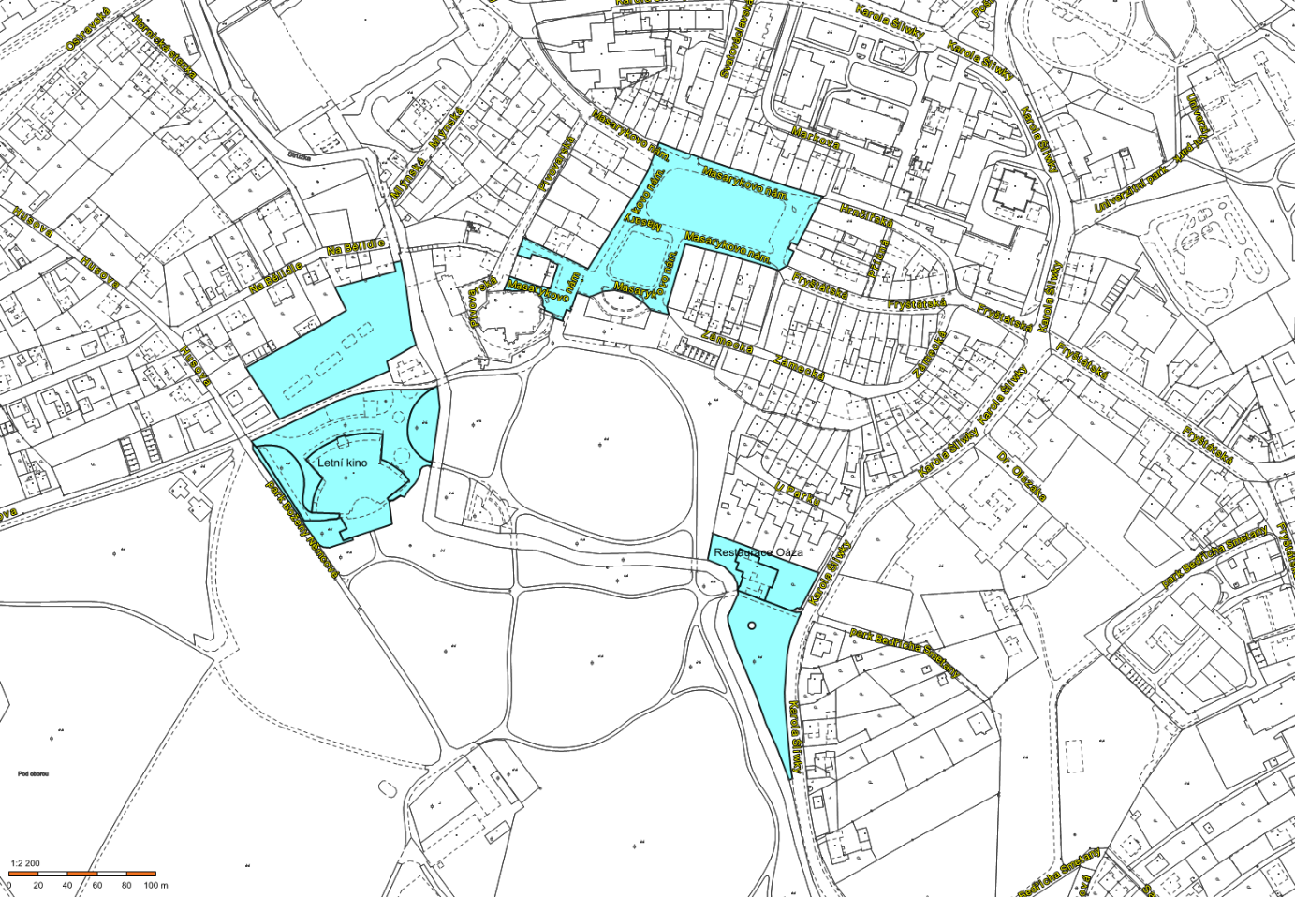

Mapa č. 4

Vymezení oblasti areálu Letního kina a okolí Dětského koutku v parku Boženy Němcové v Karviné Fryštátě.“

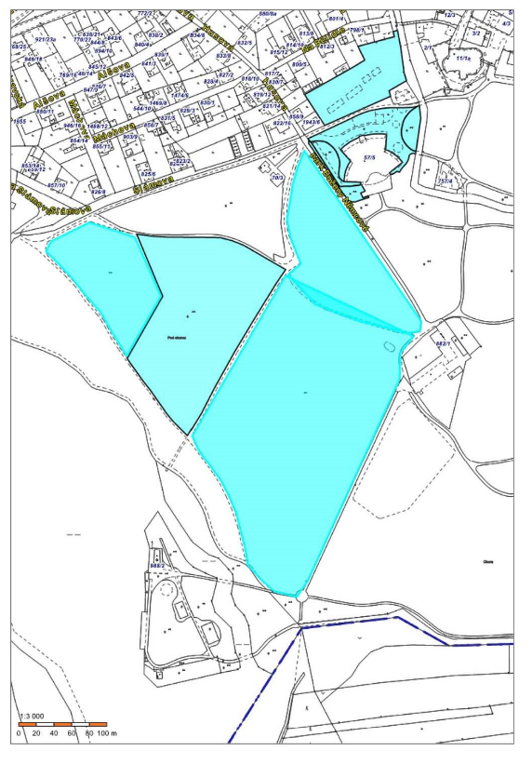.“

Závěrečná ustanovení

Tato obecně závazná vyhláška byla schválena dne 02. 05. 2022 usnesením č. 625 a nabývá účinnosti 15. dnem po dni vyhlášení.

Ing. Jan Wolf v. r.

primátor

Ing. Lukáš Raszyk v. r.

náměstek primátora